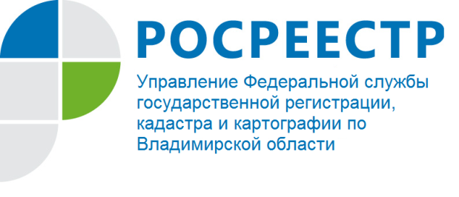
ПРЕСС-РЕЛИЗ

Управление Росреестра по Владимирской области информирует
о проведении «прямых телефонных линий» с населением
в октябре 2021 года

Управление Росреестра по Владимирской области информирует о том, что в октябре 2021 года будут проведены «прямые телефонные линии» с населением области по следующим темам:
- вопросы кадастровой оценки недвижимости;
- требования к документам, представляемым для проведения государственного кадастрового учета и (или) государственной регистрации права собственности на объекты недвижимости;
- порядок исполнения принятых процессуальных решений по государственному земельному надзору;
- вопросы лицензирования геодезической и картографической деятельности;
- права и обязанности финансового управляющего в деле о банкротстве;
- порядок уплаты государственной пошлины и ее размер;
- особенности заключения супругами смешанного договора при приобретении недвижимости.
Информацию о теме, дате и времени проведения «прямой телефонной линий» можно узнать в разделе «Новости» регионального блока Владимирской области на официальном сайте Росреестра по адресу: rosreestr.gov.ru, а также на странице Управления в социальной сети Инстаграм по адресу: rosreestr_33.

Материал подготовлен Управлением Росреестра
по Владимирской области

Контакты для СМИ
Управление Росреестра по Владимирской области
г. Владимир, ул. Офицерская, д. 33-а
Отдел организации, мониторинга и контроля
(4922) 45-08-29
(4922) 45-08-26

